【プレスリリース】
2020年4月28日
報道関係各位
*本プレスリリースは、独congatec AGが、2020年2月25日（現地時間）、Embedded Worldで発表したプレスリリースの抄訳です。

コンガテック、100Wエッジサーバシリーズ向けに、
常時・長期間の安定稼働を実現する新しい冷却システム３製品を発表
-PICMG COM Express ヒートスプレッダ規格に準拠
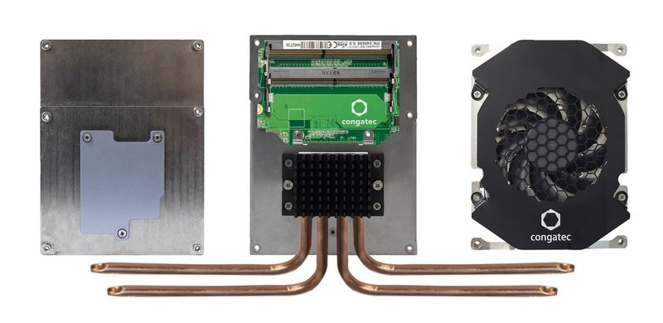

高性能組込みコンピューティング製品のリーディングサプライヤであるcongatec（コンガテック）は、AMD EPYCTM3000シリーズプロセッサを搭載した新しい100Wエッジサーバ向けに、3タイプの冷却システムを投入することを発表しました。シングルソースで24時間365日稼働する堅牢な冷却システムとプロセッサモジュールにより、開発者はもはやプロセッサの排熱管理システムの設計について悩む必要はありません。システム換気設計に推奨されているほぼ全ての機能を既に実装しているため、システムレベルでの熱設計にかかる工数を大幅に削減します。過熱が、急速な劣化とシステム不良の原因となり得る100Wエッジサーバのシステムにとって、完璧にニーズを満たす冷却システムは不可欠です。リアルタイム処理が要求されるエッジサーバは、パフォーマンス低下の原因となる熱から最適に保護し、常に同じ挙動を確保する必要があり、産業用コンピュータシステムにおいて、冷却システムが高性能であることがより重要になります。

コンガテック の製品ラインマネージャーであるAndreas Bergbauerは次のように述べています。「AMD EPYC搭載3000シリーズプロセッサは、これを組込んだエッジサーバシステムに新次元の高いコンピュータパフォーマンスを発揮させます。しかしそのためのシステム設計には、高効率の熱管理が不可欠です。24時間365日常時稼働を支えるには、きわめて設計要件の厳しいモジュールが必要です。コンガテックは、こうした高性能なCOM Expressモジュールのパフォーマンスを最大化できるよう、様々な製品開発に精力的に取り組んでおり、Embedded World 2020では、新しい冷却システム3製品を発表しました」

AMD社の組込みシステム部門、製品管理および事業開発担当ディレクター、Stephen Turnbull氏は次のように述べています。「AMD EPYC組込み型3000シリーズプロセッサは、多様な組込み型エッジサーバ設計に対応しています。コンガテックが、サーバ・オン・モジュールだけでなく、今回発表された冷却システムのように、必要なアクセサリを完備したエコシステムの提供に投資しているのは素晴らしいことです。これにより、設計が簡素化され、エンドユーザはシステムをより早く入手できるようになります」

AMD EPYC3000シリーズプロセッサ搭載の100Wエッジサーバ向けエコシステムのスペックをサポートするコンガテックの冷却システムには、3つのバリエーションがあり、すべてPICMGのCOM Expressヒートスプレッダ規格（ヒートパイプアダプタ付きヒートスプレッダ、統合型ヒートパイプ付きヒートスプレッダ、アクティブ冷却システム）に準拠しています。開発者は、標準のCOM Expressヒートスプレッダと併せ、プロセッサ冷却システムの全範囲をカバーする4つのバリエーションから選択できます。

COM Expressヒートスプレッダ用ヒートパイプアダプタ ：conga-B7E3/HPA
conga-B7E3/HPAヒートパイプアダプタは、4つのヒートパイプを通じてヒートスプレッダからの排熱を吸収し、たとえばハウジング上に設置された他の受動ヒートシンクに熱を誘導します。これにより、最大100Wに対応する、非常に強力な受動冷却システムを設計できるようになりました。

統合型ヒートパイプ付きCOM Expressヒートスプレッダ：conga-B7E3/HSP-HP
ヒートパイプを統合したconga-B7E3/HSP-HPは、特に、標準高のCOM Expressヒートスプレッダをハウジングに連結する必要があるきわめてフラットな組込みシステム用に開発されたもので、本製品では統合型ヒートパイプがプロセッサからの排熱をヒートスプレッダ全体に均等に分散するため、最大100WのTDPを用いたアプリケーションでもホットスポットを生じさせません。

24時間365日の稼働に耐える堅牢なアクティブ冷却システム：conga-B7E3/CSA-HP
ファン型アクティブ冷却システムconga-B7E3/CSA-HPは、苛酷な工場環境下での連続稼働に耐えるよう設計されています。この優れた冷却システムはCOM Expressコンピュータ・オン・モジュール用で、ファンは従来以上に堅牢かつ安定して実装されるだけでなく、特に摩耗を軽減させるよう固定されています。また、ベアリングにも特別な密封処理と追加的な保護を施し、機械的な力や潤滑剤から最大限保護します。潤滑剤には高性能な合成オイルを使用し、ファンの平均故障間期間（MTBF）は-45 から +85°Cの工業用温度範囲で数十年となっており、工業用グレードの耐衝撃・振動性能を発揮します。このファンベースのアクティブ冷却システムへの負担は、熱がファンに届く前にプロセッサからの排熱を分散するヒートパイプを追加することで、さらに軽減されます。

AMD EPYC組込み型プロセッサベースのCOM Expressコンピュータ・オン・モジュールを搭載した新しい100Wエッジサーバ向けエコシステム用に開発された、本新冷却システムの詳細は、以下のリンク先を参照してください。https://www.congatec.com/jp/technologies/com-express/com-express-type-7/amd-epyc-embedded-3000-eco-system.html

■高精細画像（374KB)はこちらよりダウンロードしてください
##
＊AMD、AMDのロゴ、EPYCならびにそれらの組合わせは、Advanced Micro Devices, Inc.の商標です。

コンガテックについて コンガテック AGはドイツのデッゲンドルフに本社を置くQseven、 COM Express、 SMARC 、SBCの産業用コンピュータモジュールの専業メーカです。コンガテックの製品は、産業用オートメーション、医療、アミューズメント、輸送、通信、計測機器やPOSなどの様々な用途に対応できます。コアな知識や技術ノウハウは、ドライバーやBSPのみならずユニークなBIOS機能も含まれています。デザイン・インの段階以降も、製品のライフサイクル・マネジメントを通してサポートします。弊社の製品は、長期間の提供・保守サービスおよび産業用の品質基準を満たしています。現在、コンガテックは日本、韓国、台湾、米国、オーストラリア、チェコ共和国と中国に販売拠点があります。詳しくは、 www.congatec.jp をご参照ください。

■本製品に関するお問合せ先
コンガテック ジャパン株式会社 担当：奥村
TEL: 03-6435-9250 Email: sales-jp@congatec.com
■本リリースに関する報道関係者様からのお問合せ先
コンガテック ジャパン株式会社 （同上） または
（広報代理） プラップジャパン 高橋、谷本
Email: congatec@prap.co.jp

